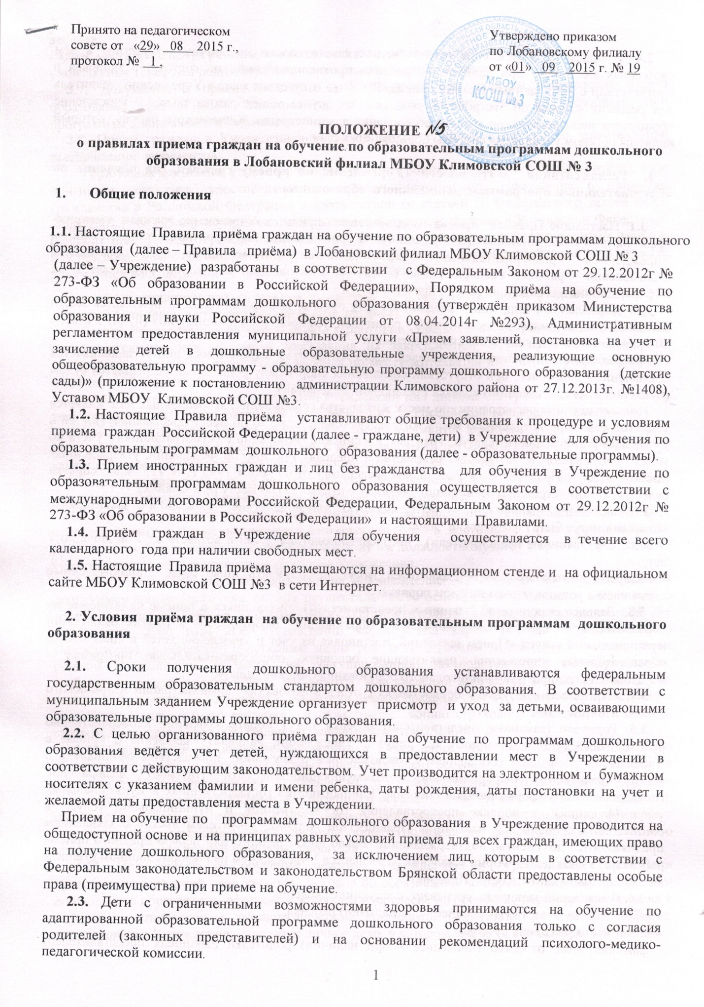

2.4. В приеме в Учреждение может быть отказано только по причине отсутствия в нём свободных мест или при наличии у ребёнка противопоказаний по состоянию здоровья в соответствии с п.2.1. данных Правил приёма. В случае отсутствия мест в Учреждении заявитель для решения вопроса об устройстве ребёнка в другое общеобразовательное учреждение обращается непосредственно в отдел образования администрации Климовского района, который является органом управления системы образования в районе.

3. Регламентация деятельности Учреждения по приёму граждан на обучение по образовательным программам дошкольного образования

3.1. Настоящие Правила приема обеспечивают прием в Учреждение граждан, имеющих право на получение дошкольного образования и проживающих на территории, закреплённой за Учреждением распорядительным актом администрации муниципального образования «Климовский район». Распорядительный акт о закреплении территории размещается на информационном стенде и на сайте Учреждения.
Для закрепленных лиц, лиц, находящихся под опекой, местом жительства признается место жительства их законных представителей - родителей, усыновителей или опекунов (пункт 2 статьи 20 Гражданского кодекса Российской Федерации
При раздельном проживании родителей место жительства закрепленных лиц устанавливается соглашением родителей, при отсутствии соглашения спор между родителями разрешается судом (пункт 3 статьи 65 Семейного кодекса Российской Федерации).
Подтверждением регистрации по месту жительства (пребывания) закрепленных лиц является свидетельство о регистрации по месту жительства (свидетельство по месту пребывания) (пп. 28 и 29 Правил регистрации и снятия граждан Российской Федерации с регистрационного учета по месту пребывания и по месту жительства в пределах Российской Федерации, утвержденных постановлением Правительства Российской Федерации от 17 июля 1995 г. N 713 или справка сельской администрации о регистрации по месту жительства (по месту пребывания).
3.2. Настоящие Правила приёма регламентируют взаимодействие Учреждения с заявителями, которыми могут быть физические лица:
- родители (законные представители), несовершеннолетних детей в возрасте от 2 месяцев до 7 лет;
- интересы указанных выше заявителей могут представлять иные лица, уполномоченные заявителем в установленном законом порядке.
3.3. Заявления родителей (законных представителей) обучающихся о приёме на обучение по образовательным программам дошкольного образования оформляются в рамках реализации муниципальной услуги «Прием заявлений, постановка на учет и зачисление детей в дошкольные образовательные учреждения, реализующие основную общеобразовательную программу - образовательную программу дошкольного образования (детские сады)».
3.4. Муниципальную услугу предоставляют отдел образования администрации Климовского района и Учреждение.
3.5. Родители (законные представители) ребенка могут подать заявление непосредственно руководителю (уполномоченному им лицу) в Учреждении, направить заявление о приеме в Учреждение почтовым сообщением с уведомлением о вручении посредством официального сайта учредителя в информационно-телекоммуникационной сети "Интернет", федеральной государственной информационной системы "Единый портал государственных и муниципальных услуг (функций)" в порядке предоставления государственной и муниципальной услуги в соответствии с п.3.6.,3.8. настоящих Правил. При наличии, заявителем вместе с заявлением предъявляются документы, подтверждающие право внеочередного или первоочередного приема ребенка в Учреждение. Форма заявления размещается Учреждением на информационном стенде и на официальном сайте в сети "Интернет".
3.6. В заявлении заявитель указывает следующие сведения:
- фамилия, имя, отчество (последнее - при наличии) ребенка;
- дата и место рождения ребенка;
- фамилия, имя, отчество (последнее - при наличии) родителей (законных представителей) ребенка;
- адрес места жительства ребенка, его родителей (законных представителей);
- контактные телефоны родителей (законных представителей) ребенка.
3.7. Документы о приеме подаются в Учреждение при наличии направления отдела образования администрации Климовского района на обучение лица по образовательным программам дошкольного образования.
3.8. Прием граждан в Учреждение осуществляется по личному заявлению заявителя при предъявлении документов:
- оригинала документа, удостоверяющего личность родителя (законного представителя), либо оригинала документа, удостоверяющего личность иностранного гражданина и лица без гражданства в Российской Федерации в соответствии со статьей 10 Федерального закона от 25 июля 2002 г. N 115-ФЗ "О правовом положении иностранных граждан в Российской Федерации" (паспорт иностранного гражданина либо иной документ, установленный федеральным законом или признаваемый в соответствии с международным договором Российской Федерации в качестве документа, удостоверяющего личность иностранного гражданина);
- оригинала свидетельства о рождении ребенка или документа, подтверждающего родство заявителя (или законность представления прав ребенка);
- для детей, проживающих на закреплённой территории - свидетельства о регистрации ребенка по месту жительства или по месту пребывания на закрепленной территории или документа, содержащего сведения о регистрации ребенка по месту жительства или по месту пребывания на закрепленной территории;
- для детей, являющихся иностранными гражданами или лицами без гражданства - документа, подтверждающего право заявителя на пребывание в Российской Федерации: разрешение на временное проживание, вид на жительство, иные документы, предусмотренные федеральным законом или признаваемые в соответствии с международным договором Российской Федерации в качестве документов, удостоверяющих личность лица без гражданства)
Иностранные граждане и лица без гражданства все документы представляют на русском языке или вместе с заверенным в установленном порядке переводом на русский язык.
3.9. Оригинал паспорта или иного документа, удостоверяющего личность родителей (законных представителей), и другие документы в соответствии с п.3.8. настоящих Правил предъявляются руководителю Учреждения или уполномоченному им должностному лицу в сроки, определяемые учредителем, до начала посещения ребенком Учреждения.
3.10. Прием детей, впервые поступающих в Учреждение на обучение по образовательным программам дошкольного образования, осуществляется на основании медицинского заключения о состоянии здоровья ребенка по форме 026/У-2000 (приказ Министерства здравоохранения № 241 от 3 июля 2000 года «Об утверждении медицинской карты ребенка образовательного учреждения»), заверенного участковым педиатром и заведующим педиатрическим отделением детской поликлиники. В части, не урегулированной законодательством об образовании, требование предоставления других документов или сведений в качестве основания для приема детей в Учреждение не допускается. Заявители имеют право по своему усмотрению представлять другие документы и (или) сведения, в том числе копию страхового медицинского полиса, страхового свидетельства обязательного пенсионного страхования и др.
3.11. При приёме на обучение руководитель Учреждения или уполномоченное им лицо обязаны ознакомить родителей (законных представителей) ребёнка с уставом, с лицензией на осуществление образовательной деятельности, с образовательными программами, другими документами, регламентирующими организацию и осуществление образовательной деятельности, права и обязанности воспитанников. Факт ознакомления заявителей с указанными документами, в том числе через информационные системы общего пользования, фиксируется в заявлении о приеме и заверяется личной подписью заявителя.
3.12. При приёме на обучение между Учреждением и родителями (законными представителями) детей заключается Договор об образовании по образовательным программам дошкольного образования, оформляется заявление-согласие на обработку персональных данных в порядке, установленном законодательством Российской Федерации; на каждого ребенка, зачисленного в Учреждение, заводится личное дело, в котором хранятся все сданные документы.

3.13. Оформление заявления о приёме в Учреждение, договора об образовании по образовательным программам дошкольного образования, заявления-согласия на обработку персональных данных, другое делопроизводство по приёму в Учреждение осуществляется в соответствии с Порядком оформления возникновения, изменения, приостановления и прекращения отношений между Лобановским филиалом МБОУ Климовской СОШ №3 и обучающимися и (или) родителями (законными представителями) несовершеннолетних обучающихся.
3.14. Руководитель Учреждения издает распорядительный акт о зачислении ребенка в Учреждение в течение трех рабочих дней после заключения договора. Распорядительный акт в трехдневный срок после издания размещается на информационном стенде в учительской и на официальном сайте в сети Интернет. После издания распорядительного акта ребенок снимается с учета детей, нуждающихся в предоставлении места в Учреждении, в порядке предоставления государственной и муниципальной услуги в соответствии с п.3.3. настоящего Порядка.
3.15. Дети, родители (законные представители) которых не представили необходимые для приема документы в соответствии с п.3.8. настоящих Правил, остаются на учете детей, нуждающихся в предоставлении места в Учреждении. Место в Учреждении ребенку предоставляется при освобождении мест в соответствующей возрастной группе в течение года.

